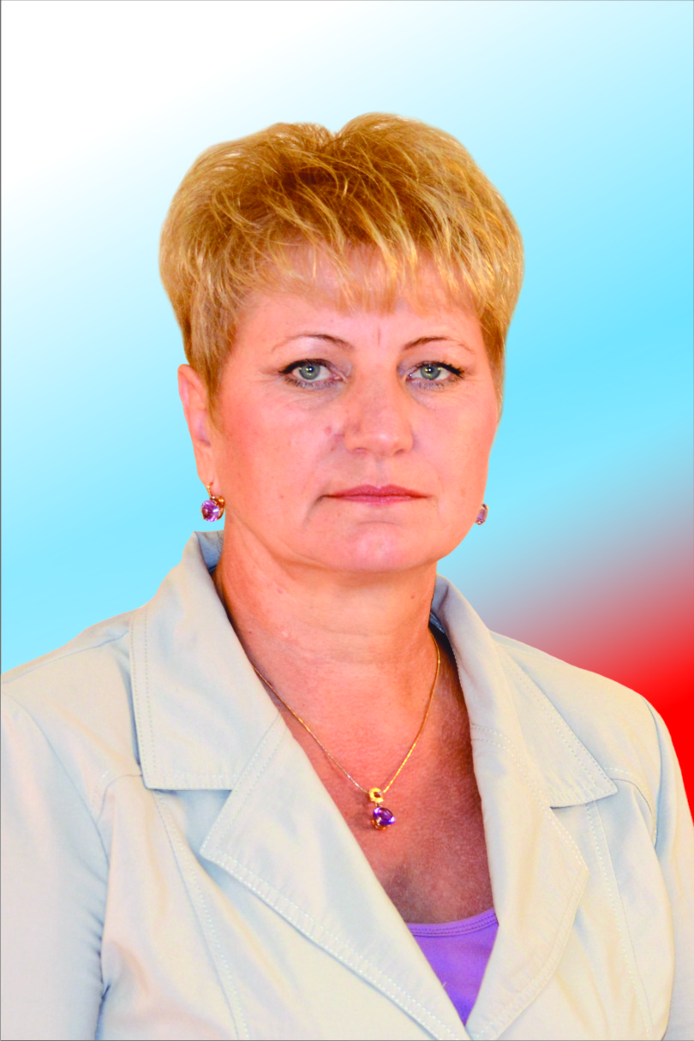
Отчет

Гаевая Любовь Даниловна
(депутат по избирательному округу № 6)

Уважаемые избиратели!
За два года со времени избрания меня депутатом Белогорского городского Совета народных депутатов, я приняла участие в 35 заседаниях городского Совета. Во время заседаний я принимала активное участие в обсуждении вопросов, как относящихся к работе постоянных комиссий, членом которых я являюсь, так и имеющих другую направленность. Основное внимание городского Совета уделяется экономическим вопросам, это касается формирования, утверждения бюджета, а также контроля за его исполнением.
Я являюсь членом комиссии по социальным вопросам, и председателем комиссии по экологии и природопользованию. Нашей комиссией проведено 4 заседания.
По всем возникающим в ходе депутатской деятельности вопросам я взаимодействую с Администрацией города и ее структурными подразделениями. За прошедший год мне удалось решить некоторые проблемы, в том числе и по обращениям избирателей, причем обращаются ко мне с разными вопросами, и всем стараюсь помочь в различных инстанциях. Так как моей основной работой является благоустройство города, то ко мне чаще всего обращаются мои избиратели с просьбой о помощи по благоустройству своих территорий и дворов. Так, мне удалось решить такие вопросы при взаимодействии с городской управляющей компанией по адресам:
- ул. Серышева, 3 - устройство скамейки по просьбе пенсионеров возле подъезда;
- ул. Южная, 2 - (в работе остаётся депутатский запрос о демонтаже недействующего газгольдера), надеюсь, что к лету 2016 года он будет решён положительно;
- ул. Советская, 5 - подсыпка и планировка дворовой территории по просьбе жителей этого дома;
- оказала содействие в планировке хоккейной коробки для жителей района «Мостоотряд-64»;
Так же, по просьбе жителей этого же района, совместно с моей коллегой, подан депутатский запрос об освещении нескольких улиц в 2016 году (включить в бюджет средства на установку светильников).
К сожалению, не все вопросы, с которыми ко мне обращаются мои избиратели, я смогла решить.
Я принимала участие во всех значимых мероприятиях города Белогорск.
Веду приём избирателей каждую вторую пятницу с 15.00 до 16-30, по адресу: ул. Производственная, 30 (кабинет директора).

С уважением, ваш депутат
Гаевая Любовь Даниловна.

